V3 – Dichte von Alkanen
Der Versuch verdeutlicht, dass die Dichte von Propan leichter als die Dichte von Luft ist. Er kann genutzt werden um die Eigenschaften von Alkanen zu besprechen. Die SuS sollten bereits Kenntnisse darüber haben, was die Dichte ist und wie sie berechnet wird.

Gefahrenstoffe
Propan |  |  | H: 220-280 |  |  | P: 210-381-403-377
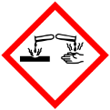 | 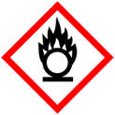 | 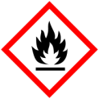 | 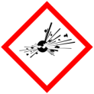 |  |  | 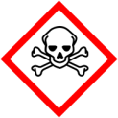 |  | 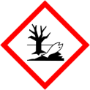

Materialien: 2 Standzylinder, 2 Uhrgläser, Stativ mit Klemmen, Feuerzeug, Brennspan, feuerfeste Unterlage
Chemikalien: Propan aus dem Hausgas-Anschluss
Durchführung: Zwei Standzylinder werden unter dem Abzug mit dem Gas aus der Gasleitung befüllt, dabei sollte die Öffnung des Standzylinders nach oben zeigen. Nach dem Befüllen werden die Standzylinder mit Uhrgläsern geschlossen. Einer der Standzylinder wird mit der Öffnung nach unten an einem Stativ befestigt. Beide Standzylinder werden gleichzeitig geöffnet. Nach ca. 2 min wird ein Brennspann an beide Öffnungen gehalten (siehe Abbildung 4).
Beobachtung: Das Gas im Standzylinder, welcher nach unten geöffnet ist, entzündet sich. In dem anderen Standzylinder entzündet sich kein Gas.
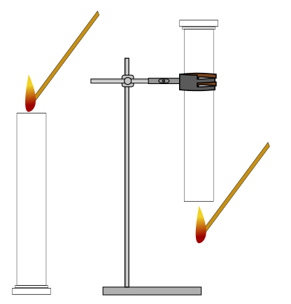
Abbildung 4 - Links: Eisenwolle vor der Verbrennung. Rechts: Eisenwolle nach der Verbrennung.
Deutung: Die Beobachtungen machen deutlich, dass das gasförmige Propan eine kleinere Dichte als die Luft besitzt. Es entweicht beim geöffneten Standzylinder, dessen Öffnung nach oben zeigt. Bei dem Standzylinder, dessen Öffnung nach unten zeigt, kann Propan nicht entweichen und bleibt daher im Standzylinder enthalten.
Literaturwerte der Dichten:
(1) $ρ\left(C_{3}H_{8}\right)=0,7175 \frac{kg}{m^{3}}$
(2) $ρ\left(Luft\right)=1,293 \frac{kg}{m^{3}}$
Entsorgung: Das Gas wird verbrannt oder entweicht im Abzug.
Literatur: Keune, H., Just, M. (2009). Chemische Schulexperimente. Band 2. Organische Chemie. Berlin: Cornelsen Verlag.
Unterrichtsanschlüsse: Nach dem Versuch kann vertiefend auf die Berechnung der Dichte eingegangen werden. Es können allerdings andere Eigenschaften von Alkanen, wie z.B. die Brennbarkeit oder die Siedepunkte der homologen Reihe der Alkane, behandelt.

